Київський національний університет імені Тараса Шевченка

Факультет інформаційних технологій

Кафедра програмних систем і технологій

Модульний контроль

з дисципліни SQL

Студента:  
 Кощея Романа Віталійовича

Перевірила:

Духновська К.К.

# Київ – 2024

1. Створити БД і додати в неї дві таблиці. Викладачі і Кафедри. В таблиці Викладачі наступні поля: Id, ПІБ викладача, посада, стаж, кафедра. Посада може приймати лише значення: професор, доцент, асистент. В таблиці Кафедри такі поля: Id, Назва. Факультет. Таблиці пов’язані. Налаштування механізму цілісності посилань відбувається за  сценарієм Присвоєння NULL-значень. Додати в таблиці по 5 записів (читабельних).

Запит:

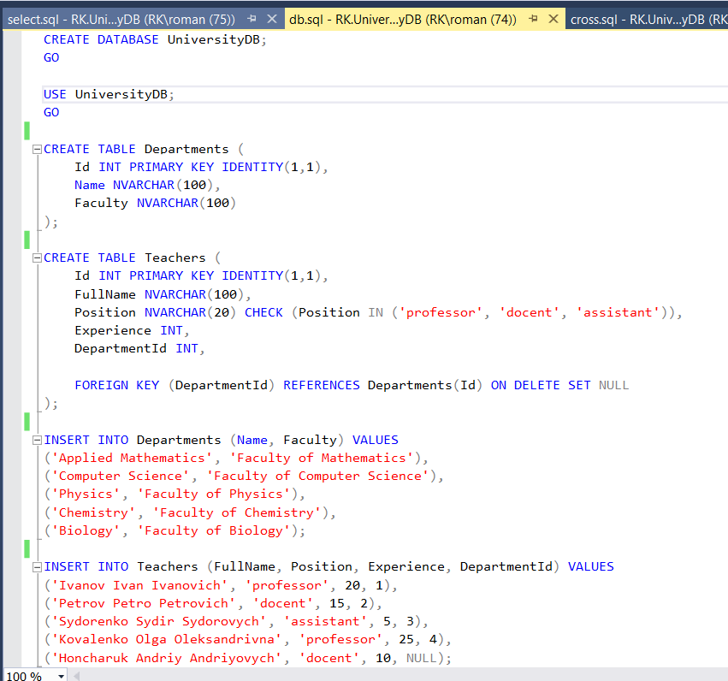

Результат:

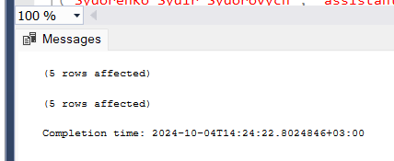

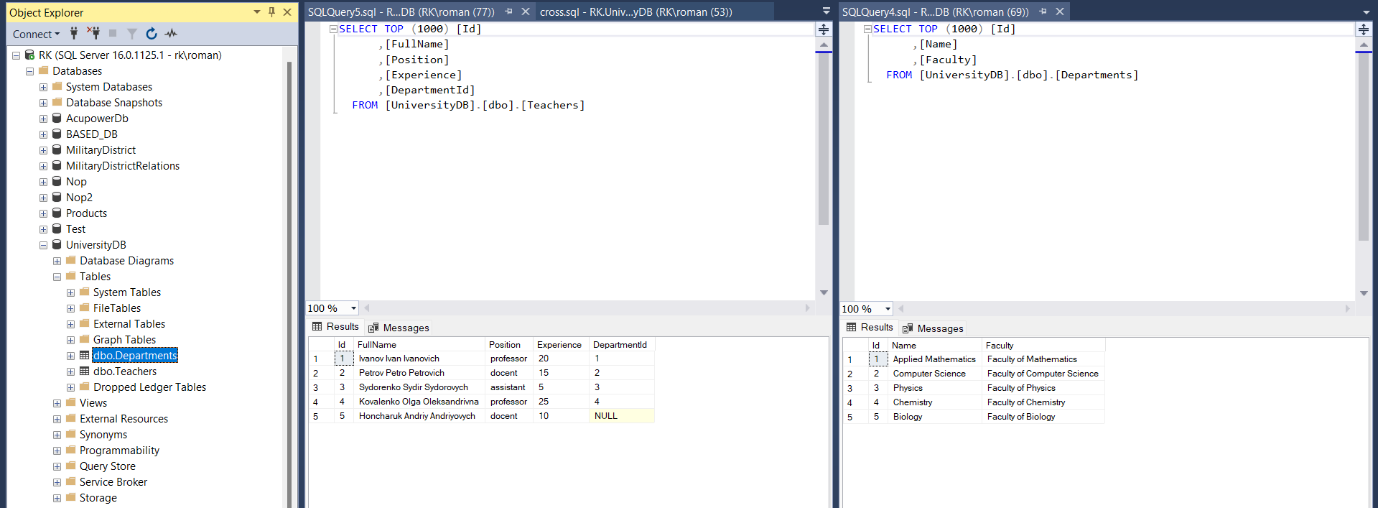

2. Вивести всіх викладачів з посадою професор.

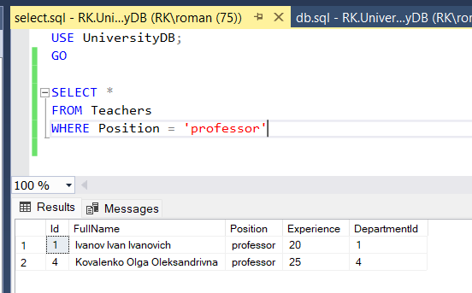Запит та результат:

3. Зробити декартовий добуток двох таблиць.

Запит та результат:

